泉州七中高二年上学期期中考复习3——速率与平衡
【反应速率】
1．下列有关化学反应速率的说法中正确的是（ ）
A．对化学反应来说，速率越大，反应现象就越明显
B．化学反应速率是用来衡量化学反应进行快慢的尺度
C．化学反应速率通常用单位时间内任何一种反应物浓度的减少或任何一种生成物浓度的增加来表示
D．若某化学反应的速率为0.5mol·L^{－1}·s^{－1}，指在该时间内反应物或生成物浓度变化为0.5mol·L^{－1}·s^{－1}
E．对任何一个化学反应，温度发生变化，化学反应速率不一定发生变化
2．少量铁粉与100mL 0.01mol/L的稀盐酸反应。为了加快此反应速率而不改变H₂的产量，可使用如下方法中的（ ）
①加H₂O ②加NaOH固体 ③滴入几滴浓盐酸 ④加铁粉
⑤加NaCl溶液 ⑥滴入几滴硫酸铜溶液 ⑦升高温度（不考虑盐酸挥发）
A．③⑦ B．③⑤⑥ C．⑥⑦ D．③⑥⑦
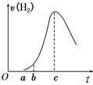
3．把在空气中久置的铝片5.0g投入盛有500mL 0.5mol·L^{－1}硫酸溶液的烧杯中，该铝片与硫酸反应产生氢气的速率v与反应时间t可用如下图坐标曲线来表示。下列推论错误的是（ ）
A．O→a段不产生氢气是因为表面的氧化物隔离了铝和硫酸溶液
B．b→c段产生氢气的速率增加较快的主要原因之一是温度升高
C．c点时反应处于平衡状态
D．t＞c产生氢气的速率降低主要是因为溶液中c(H＋)降低
4．已知分解1mol H₂O₂放出热量98kJ，在含有少量I－的溶液中，H₂O₂分解机理为：
H₂O₂＋I－H₂O＋IO－ 慢
H₂O₂＋IO－H₂O＋O₂＋I－ 快
下列有关反应的说法正确的是（ ）
A．反应的速率与I－浓度有关 B．IO－是该反应的催化剂
C．反应活化能等于98kJ·mol^{－1} D．v(H₂O₂)＝v(H₂O)＝v(O₂)
5．反应2NO(g)＋2H₂(g)N₂(g)＋2H₂O(g)中，每生成7g N₂，放出166kJ的热量，该反应的速率表达式为v＝k·c^{m}(NO)·c^{n}(H₂)（k、m、n待测），反应包含下列两步：①2NO＋H₂N₂＋H₂O₂（慢） ②H₂O₂＋H₂2H₂O（快）。T℃时测得有关实验数据如下：
序号 | c(NO)/mol·L⁻¹ | c(H₂)/mol·L⁻¹ | 速率/mol·L⁻¹·min⁻¹
Ⅰ | 0.0060 | 0.0010 | 1.8×10⁻⁴
Ⅱ | 0.0060 | 0.0020 | 3.6×10⁻⁴
Ⅲ | 0.0010 | 0.0060 | 3.0×10⁻⁵
Ⅳ | 0.0020 | 0.0060 | 1.2×10⁻⁴
下列说法错误的是（ ）
A．整个反应速率由第①步反应决定 B．该反应速率表达式：v＝5000c²(NO)·c(H₂)
C．正反应的活化能一定是①＜②
D．该反应的热化学方程式为2NO(g)＋2H₂(g)N₂(g)＋2H₂O(g) ΔH＝−664kJ/mol
【化学平衡】
1．知道了某反应有自发性之后，则（ ）
A．可判断出反应的方向 B．可确定反应是否一定会发生
C．可预测反应速率的大小 D．可判断反应的热效应
2．在一密闭容器中进行反应：2SO₂(g)＋O₂(g)2SO₃(g)。已知反应过程中某一时刻SO₂、O₂、SO₃的浓度分别为0.2mol·L^{－1}、0.1mol·L^{－1}、0.2mol·L^{－1}。当反应达到平衡时，可能存在的数据是（ ）
A．SO₂的浓度为0.4mol·L^{－1}，O₂的浓度为0.2mol·L^{－1} B．SO₂的浓度为0.25mol·L^{－1}
C．SO₃的浓度为0.4mol·L^{－1} D．SO₂、SO₃的浓度均为0.15mol·L^{－1}
3．100℃时，将0.1mol N₂O₄置于1L密闭的烧瓶中，然后将烧瓶放入100℃的恒温槽中，烧瓶内的气体逐渐变为红棕色：N₂O₄(g)2NO₂(g)。下列结论不能说明上述反应在该条件下已经达到平衡状态的是（ ）
①N₂O₄的消耗速率与NO₂的生成速率之比为1:2 ②NO₂的生成速率与NO₂的消耗速率相等
③烧瓶内气体的压强不再变化 ④烧瓶内气体的质量不再变化
⑤NO₂的物质的量浓度不再改变 ⑥烧瓶内气体的颜色不再加深
⑦烧瓶内气体的平均相对分子质量不再变化 ⑧烧瓶内气体的密度不再变化
A．②③⑥⑦ B．①④⑧ C．只有①④ D．只有⑦⑧
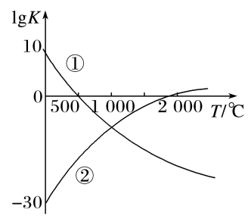
4．氮气是制备含氮化合物的一种重要物质，而含氮化合物的用途广泛，如图表示两个常见固氮反应：①N₂＋3H₂2NH₃ ②N₂＋O₂2NO 的平衡常数对数值(lg K)与温度的关系，根据图中的数据判断下列说法正确的是（ ）
A．反应①和②均为放热反应 B．升高温度，反应①的反应速率减小
C．在常温下，利用反应①固氮和利用反应②固氮反应程度相差很大
D．在1 000℃时，反应①和反应②体系中N₂的浓度一定相等
5．合成氨时既要使合成氨的产率增大，同时又要使反应速率加快，可采取什么措施（ ）
①减压 ②加压 ③升温 ④降温 ⑤及时从平衡混合气中分离出NH₃
⑥补充N₂或H₂ ⑦加催化剂 ⑧减少N₂或H₂的量
A．③④⑤⑦ B．②⑤⑥ C．②⑥ D．②③⑥⑦
6．已知反应式：mX(g)＋nY(?)pQ(s)＋2mZ(g)，已知反应已达平衡，此时c(X)＝0.3mol/L，其他条件不变，将容器缩小到原来的1/2，c(X)＝0.5mol/L，下列说法正确的是（ ）
A．反应向逆反应方向进行 B．Y可能是固体或是液体
C．系数n＞m D．Z的体积分数减小
7．在密闭容器中，反应SO₂(g)+CaO(_{S})CaSO₃(s)达到平衡。保持温度不变，容器容积变为原来的两倍，体系重新达到平衡。下列说法不正确的是（ ）
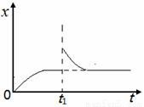
A．CaO质量减少 B．气体压强不变 C．SO₂转化率减少 D．平衡常数不变
8．往某恒温密闭容器中加入CaCO₃，发生反应：CaCO₃(s)CaO(s)＋CO₂(g) ΔH＞0，反应达到平衡后，t₁时，缩小容器体积，x随时间(t)变化的关系如下图所示。x不可能是（ ）
A．ν_{逆} B．c(CO₂) C．ΔH D．ρ（容器内气体密度）
9．可逆反应：A₂(?)＋B₂(?)2AB(?)，当温度和压强改变时，n(AB)的变化如下图，下列叙述正确的是（ ）
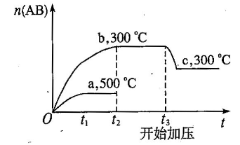
A．AB为气体，A₂、B₂至少有一种为非气体，ΔH＜0
B．AB为固体，A₂、B₂有一种为非气体，ΔH＞0
C．AB为气体，A₂、B₂有一种为非气体，ΔH＞0
D．A₂、B₂及AB均为气体，ΔH＜0
10．体积相同的甲、乙两个容器中，分别都充有等物质的量的A₂和B₂，在相同温度下发生反应：2A₂(g)＋B₂(g)2C(g)并达到平衡，反应过程中，甲容器保持体积不变，乙容器保持压强不变，若甲容器中A₂的转化率为P％，则乙容器中A₂的转化率为（ ）
A．大于P％ B．等于P％ C．小于P％ D．无法判断
11．对可逆反应2A(s)＋3B(g)C(g)＋2D(g) ΔH＜0。在一定条件下达到平衡，下列有关叙述正确的是（ ）
A．增加A的量，平衡向正反应方向移动 B．升高温度，平衡向逆反应方向移动，ʋ_{正}减小
C．增大B的浓度，ʋ_{正}＞ʋ_{逆} D．压强增大一倍，平衡不移动，ʋ_{正}、ʋ_{逆}不变
12．已知反应X(g)＋Y(g)R(g)＋Q(g)的平衡常数与温度的关系如表。830℃时，向一个2L的密闭容器中充入0.2mol X和0.8mol Y，反应初始4s内v(X)＝0.005mol/(L·s)。下列说法正确的是（ ）
温度/℃ | 700 | 800 | 830 | 1000 | 1200
平衡常数 | 1.7 | 1.1 | 1.0 | 0.6 | 0.4
A．4s时容器内c(Y)＝0.76mol/L B．830℃达到平衡时，X的转化率为80%
C．反应达平衡后，升高温度，平衡正向移动
D．1200℃时反应R(g)＋Q(g)X(g)＋Y(g)的平衡常数K＝0.4
物质 | CH₃OH | CH₃OCH₃ | H₂O
c/mol·L^{－1} | 0.08 | 1.6 | 1.6
13．已知：2CH₃OH(g)CH₃OCH₃(g)＋H₂O(g) ΔH＝－25kJ·mol^{－1}。某温度下的平衡常数为400。此温度下，在1L体积不变的密闭容器中加入CH₃OH，某时刻测得各组分的物质的量浓度如下表，下列说法中不正确的是（ ）
A．此时刻反应达到平衡状态
B．容器内压强不变时，说明反应达平衡状态
C．平衡时，再加入与起始等量的CH₃OH，达新平衡后CH₃OH转化率不变
D．平衡时，反应混合物的总能量降低40kJ
14．下列说法正确的是（ ）
A．H₂(g)＋I₂(g)2HI(g)，其他条件不变，缩小反应容器体积，正逆反应速率不变
B．C(s)＋H₂O(g)H₂(g)＋CO(g)，碳的质量不再改变说明反应已达平衡
C．若压强不再随时间变化能说明反应2A(?)＋B(g)2C(?)已达平衡，则A、C不能同时是气体
D．1mol N₂和3mol H₂反应达到平衡时H₂的转化率为10%，放出热量Q₁；在相同温度和压强下，当2mol NH₃分解为N₂和H₂的转化率为10%时，吸收热量Q₂，Q₂不等于Q₁
15．以甲烷为原料合成甲醇的反应如下：
反应I：CH₄(g)＋CO₂(g)2CO(g)＋2H₂(g) ΔH₁＝＋247kJ/mol
反应II：CO(g)＋2H₂(g)CH₃OH(g) ΔH₂＝－90kJ/mol
已知：T₁℃时，反应II的平衡常数数值为100；T₂℃时，反应II在密闭容器中达到平衡，测得CO、H₂、CH₃OH的物质的量浓度(mol/L)分别为0.05、0.1、0.1。下列说法中，正确的是（ ）
A．反应I中，使用催化剂可以减小ΔH₁，提高反应速率
B．反应II中，加热或加压均可提高原料气的平衡转化率
C．以上数据可判断反应II的温度：T₁＞T₂
D．CO(g)＋CH₃OH(g)CH₄(g)＋CO₂(g) ΔH＝＋157kJ/mol
16．温度为T时，向4.0L恒容密闭容器中充入2.0mol PCl₅，反应PCl₅(g)PCl₃(g)＋Cl₂(g)经一段时间后达到平衡。反应过程中测定的部分数据如下表：
t/s | 0 | 50 | 150 | 250 | 350
n(PCl₃)/mol | 0 | 0.32 | 0.38 | 0.40 | 0.40
下列说法正确的是（ ）
A．反应在前50s的平均速率为v(PCl₃)＝0.0064mol·L^{－1}·s^{－1}
B．保持其他条件不变，升高温度，平衡时c(PCl₃)＝0.11mol·L^{－1}，则反应的ΔH＜0
C．同温下，起始时间向容器中充入4.0mol PCl₃、4.0mol Cl₂，则平衡时，此反应的化学平衡常数为1/40
D．相同温度下起始时向容器中充入2.0mol PCl₅、0.40mol PCl₃和0.40mol Cl₂，达到平衡前v(正)＜v(逆)
【平衡图像】
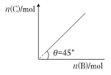
1．在盛有足量A的体积可变的密闭容器中加入B，发生反应：A(s)＋2B(g)4C(g)＋D(g) ΔH＜0。在一定温度、压强下达到平衡。平衡时C的物质的量与加入的B的物质的量的变化关系下图所示。下列说法正确的是（ ）
A．平衡时B的转化率为75%
B．若再加入B，则再次达到平衡时正、逆反应速率均逐渐增大
C．若保持压强一定，再加入A，则反应体系气体密度增大
D．若保持压强一定，当温度升高后，则图中θ＜45°
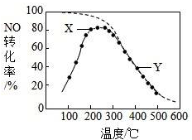
2．在恒压、NO和O₂的起始浓度一定的条件下，催化反应相同时间测得不同温度下NO转化为NO₂的转化率如图中实线所示（图中虚线表示相同条件下NO的平衡转化率随温度的变化）。下列说法正确的是（ ）
A．反应2NO(g)＋O₂(g)2NO₂(g)的ΔH＞0
B．图中的X点所示条件下，延长反应时间不能提高NO转化率
C．图中Y点所示条件下，增加O₂浓度不能提高NO转化率
D．380℃下，c_{起始}(O₂)＝5.0×10^{－4}mol/L，NO平衡转化率为50%，
则平衡常数K＞2000
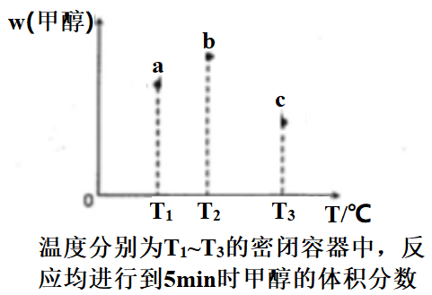
3．已知CO和H₂在一定条件下合成甲醇的反应为：CO(g)+2H₂(g)CH₃OH(g)。现在容积均为1L的a、b、c三个密闭容器中分别充入1mol CO和2mol H₂的混合气体，控制温度进行反应，测得相关数据的关系如图所示。下列说法正确的是（ ）
- 达到平衡时，a、b、c中CO的转化率为b＞a＞c
B．反应进行到5min时，b容器中v_{正}＝v_{逆}
- 减压可将b中的平衡状态转变成c中的平衡状态 D．正反应的△H＞0
4．对于反应aA(g)＋bB(g)cC(g)＋dD(g) ΔH，反应特点与对应的图像的说法中不正确的是（ ）
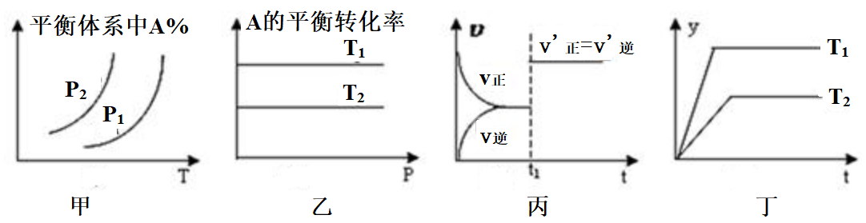
A．图甲中，若p₁＞p₂，则该反应属于放热且熵减的反应
B．图乙中，若T₂＜T₁，则ΔH＞0，且a＋b＝c＋d
C．图丙中，t₁时刻改变的条件不一定是使用了催化剂
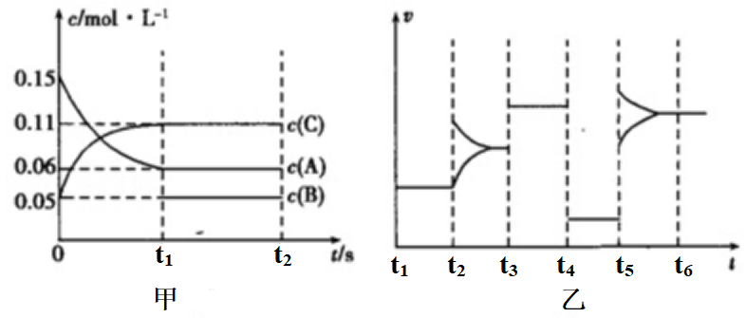
D．图丁中，若ΔH＜0，则纵坐标可能表示的是反应物的转化率
5．向某密闭容器中加入0.3mol A、0.1mol C和一定量B的混合气体，在一定条件下发生反应，各物质浓度随时间的变化如甲图所示[t₀~t₁阶段c(B)未画出]，图乙为t₂时刻后改变条件平衡体系中正、逆反应速率随时间变化的情况，且四个阶段各改变一种不同的反应条件。下列说法正确的是（ ）
A．若t₁＝15s，t₀~t₁阶段B的平均反应速率为0.004mol⋅L^{－1}⋅s^{－1}
B．t₄~t₅阶段改变的条件是减小压强 C．该容器的容积为2L，B的起始物质的量为0.02mol
D．t₅~t₆阶段，容器内A的物质的量减少了0.06mol，容器与外界的热交换为a kJ，则该反应的热化学方程式为3A(g)B(g)＋2C(g) ΔH＝－50a kJ·mol^{－1}
泉州七中高二年上学期期中考复习3——速率与平衡
【反应速率】
1．B 2．A 3．C 4．A 5．C
【化学平衡】
1．A 2．B 3．B 4．C 5．C 6．C
7．A 8．C 9．A 10．A 11．C 12．B
13．B 14．B 15．C 16．C
【平衡图像】
1．D 2．D 3．C 4．D 5．B

